Manual de Usuario - NeuroVoice

Paso 1: Iniciar sesión

Para poder acceder a la app y a sus interiores, deberás iniciar sesión, usando los datos de “prueba” como usuario, “prueba123” como contraseña y darle a ingresar.

Paso 2: Menú de Inicio/tarjetas

Una vez iniciada la sesión, serás dirigido a un menú de Tarjetas o portada

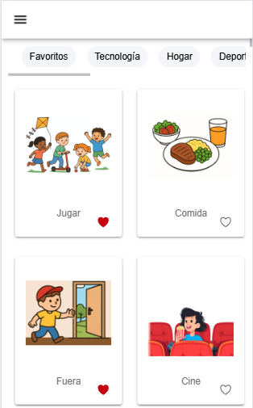

Como se puede apreciar hay diferentes apartados, los cuales son:

- Tarjetas: En la parte central se podrá observar una colección de tarjetas, cada una muestra una imagen de alguna situación o emoción. Cada una posee una categoría por la que se pueden filtrar. Al tocar el símbolo de corazón, la marcará como favorita.



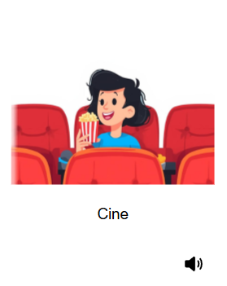
Al tocar una tarjeta, esta se mostrará de manera más extendida, mostrando un texto y un botón para reproducir un audio con dicho texto

- Filtros: En la parte superior, se pueden ver unos círculos con palabras adentro, estos círculos son filtros, conteniendo cada uno una categoría de una tarjeta, al tocar alguno, solo se mostraran las tarjetas que posean dicha categoría. El filtro que se encuentre activo sera levemente mas grande y en negrita.


Paso 3: Ajustes de Página

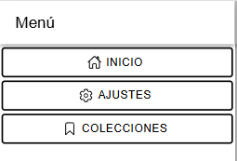

En la esquina superior izquierda, aparece un sub-menu, en donde se puede acceder a los ajustes generales de la pagina y colecciones, pero por ahora nos centramos en Ajustes. Aqui se puede cambiar los colores de la app y el idioma.

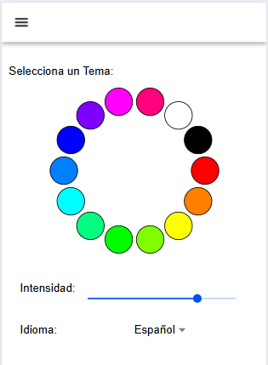

Como se puede intuir solo hace falta hacer clic en un color para que cambie la tonalidad, y mover la barra de intensidad para modificarla

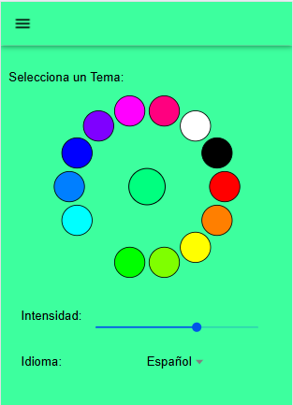

Paso 4: Colecciones

De vuelta al submenú, pero en esta ocasión, escogemos la opción de Colecciones en donde nos mostrará la siguiente página
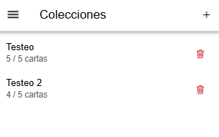
Normalmente, no debería aparecer nada, entonces, para añadir una coleccion, debemos presionar el boton de “+” y se nos pedira nombrar nuestra coleccion a crear

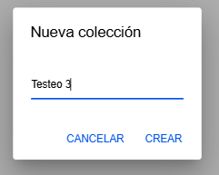

Una vez creada, aparecerá en la página junto a otras colecciones que haya dentro. También muestra la cantidad de tarjetas que poseen y su límite. Pero, como añadimos tarjetas?. Facil, solo hagamos clic en la colección que deseamos rellenar y le damos al boton “+”
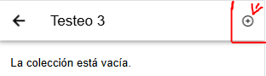

Se mostrará una lista con las Tarjetas y selecciona una a elección propia

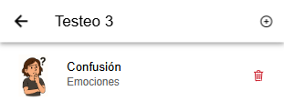
Repetimos el proceso cuantas veces queramos, en este caso, hasta llegar al límite de 5, pero, al ser el límite no podremos añadir más.
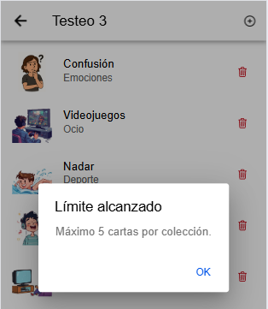

¿Qué pasa si queremos cambiar o eliminar una tarjeta?, solo tenemos que hacer clic en el botón del basurero rojo y confirmar su eliminación, esto eliminará la tarjeta, liberando el cupo para añadir otra tarjeta a elección

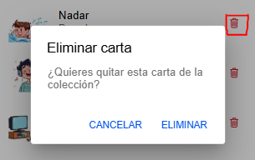

¿Ahora, si queremos eliminar la colección completa de una sola vez?, solo tenemos que retroceder a Colecciones y repetir el proceso, tratando a una colección como si fuera una tarjeta normal
